**智能应急照明灯——安全之光，随心所欲**

在紧急时刻，每一丝光亮都可能成为生命的希望。为此，我们自豪地推出全新智能应急照明灯，它不仅具备所有基本的应急照明功能，更融入了先进的单片机技术，让照明更加智能、更加可靠。TX-P02A84系列8位单片机，以其卓越的性能和丰富的功能，成为智能应急照明灯的理想选择。

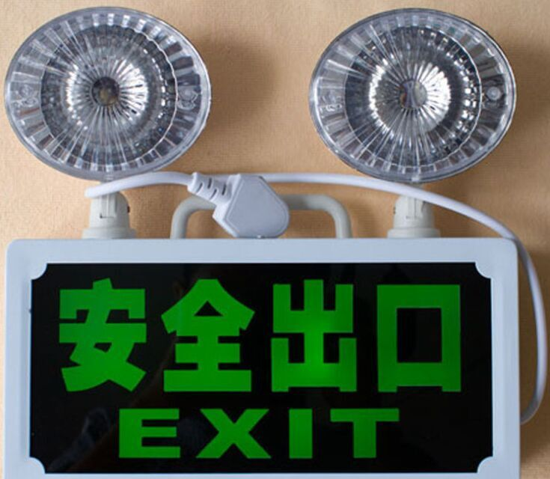

**一、产品亮点**

1. **非持续工作模式**：智能应急照明灯能够根据实际需要，灵活调整工作状态，既节能又环保。
2. **主电、应急切换功能**：在主电源正常时，灯具正常工作；一旦主电源中断，立即切换至应急电源，确保照明不中断。
3. **月检、年检功能**：通过单片机控制，灯具能够自动进行月度和年度检查，确保各项功能正常。
4. **开关机功能**：用户可根据需要轻松控制灯具的开关，操作简便。
5. **电池状态指示**：当电池出现短路或开路时，灯具会立即发出指示，提醒用户及时更换或维修。
6. **光源状态指示**：光源短路或开路时，灯具同样会发出警示，确保照明系统的完整性。
7. **LED状态指示**：通过LED指示灯，用户可以直观地了解灯具的工作状态和电池电量等信息。
8. **智能电池管理**：单片机精准控制电池的充放电过程，延长电池使用寿命，确保应急时刻的照明需求。

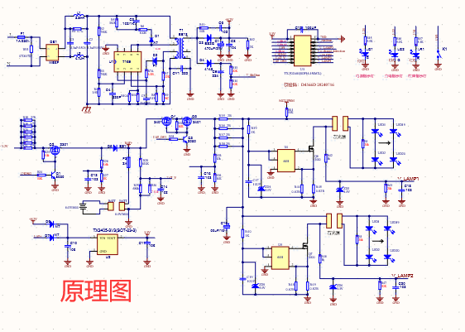

**二、核心科技——单片机**

智能应急照明灯的核心在于其内置的高性能单片机-TX-P02A84。这款单片机不仅拥有强大的处理能力，还具备极高的稳定性和可靠性。它负责监控灯具的各项工作状态，包括电池电量、光源状态等，并根据实际情况做出智能调整。此外，单片机还具备以下优势：

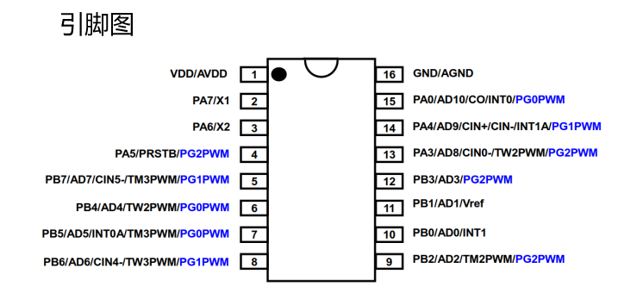

**高抗干扰性能**：

**特点**：TX-P0183系列单片机具备高抗干扰（High EFT）能力，能够在复杂环境中稳定运行。

**优势**：确保应急照明灯在各种电磁干扰下仍能正常工作，为紧急时刻提供可靠的光源。

**宽工作温度范围**：

**特点**：支持-40°C至85°C（部分版本为-20°C至70°C）的工作温度范围。

**优势**：适应各种极端环境，无论是寒冷的冬季还是炎热的夏季，都能确保应急照明灯的可靠性。

**强大的系统功能**：

**特点**：内置高频RC振荡器、Band-gap硬件模块、16位定时器、快速唤醒功能等。

**优势**：为应急照明灯提供稳定的时钟源、精确的电压参考和灵活的定时控制，同时支持低功耗模式，延长电池使用寿命。

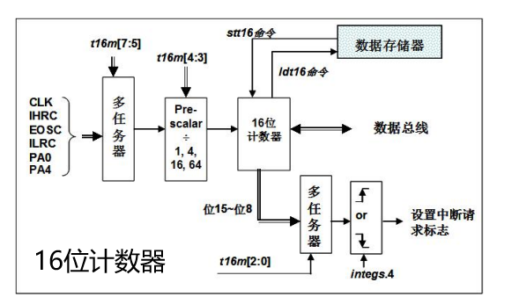

**灵活的IO引脚配置**：

**特点**：提供6个IO引脚，每个引脚具有10mA电流驱动能力。

**优势**：支持多种输入输出组合，方便连接各种传感器、指示灯和开关，实现应急照明灯的多样化功能。

**完善的保护机制：**

特点：支持电池短路或开路指示、光源短路或开路指示等功能。

优势：实时监测电池和光源的状态，及时发现并处理故障，确保应急照明灯的可靠性和安全性。

**智能管理电池充放电：**

特点：通过单片机的智能控制，实现电池的精确充放电管理。

优势：延长电池使用寿命，提高应急照明灯的续航能力，确保在关键时刻提供持久的光源。

**三、应用场景**

智能应急照明灯广泛应用于各种需要应急照明的场所，如家庭、办公室、商场、医院等。在紧急情况下，它能够迅速提供明亮、稳定的照明，为逃生和救援提供有力支持。

**四、总结**

TX-P02A84系列8位单片机以其高抗干扰性能、宽工作温度范围、强大的系统功能、灵活的IO引脚配置、易于编程与维护、完善的保护机制以及智能管理电池充放电等优点，成为智能应急照明灯的核心之选。选择TX-P02A84系列单片机，让您的应急照明灯更加智能、可靠和安全。